1. 对于每张照片，人脸的位置是不确定的，因此无法准确提取出人脸信息。

方案：通过深层的卷积神经网络(CNN)搭配目标检测结构的模型来实现，具体的技术细节这里就先不展开了。本实验采用飞浆平台中的PaddleHub包，其中已经包含了不少人脸检测的预训练模型，可以直接使用来进行简单的人脸检测。

1. 那么怎么实时通过摄像头完成这样的人脸检测呢

方案：只需要循环上述检测图片的过程，对摄像头拍摄到的每一帧画面进行检测

1. 人脸验证任务如果采用直接分类，分辨是准确的哪一个人，输出其标签会导致当模型训练完成后无法随时加入新的人。

方案：转换为一个二分类问题，即分辨两张人脸照片组成的图片对中的人脸是否来自同一个人，输出为同一个人的置信度。

一般使用孪生网络（Siamese Network）实现，大致结构如下图：

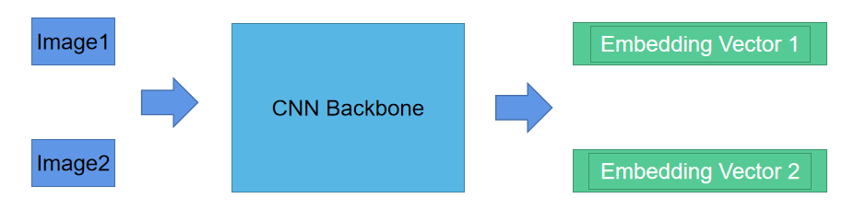

原理：

通过同一个CNN网络将人脸图片进行相同的编码，嵌入一个高维的向量空间

使用softmax loss作为损失函数直接对两个样本嵌入向量的拼接做二分类训练，使模型能够直接输出两个样本之间的相似度，当相似度达到一定的阈值后即判断为同一个人的人脸[1]

或者使用triplet loss、contrastive loss、center loss等损失函数对CNN网络进行优化，使其最后编码的高维的向量空间中，同类样本的距离缩小，不同类样本的距离扩大

进而通过两个样本嵌入向量的距离来衡量两个样本之间的相似度，同样当相似度达到一定的阈值后即判断为同一个人的人脸